附件5

常州市教育科学“十四五”规划
备案课题开题论证书

学 科 分 类 全学科

课 题 名 称 小学“亲自然”主题学习的实践研究

课 题 负 责 人 裴瑞英 谢红英

负责人所在单位 常州市虹景小学

开 题 时 间 2021.10

常州市教育科学规划领导小组办公室制
二〇二一年三月制
一、开题活动简况（开题时间、地点、评议专家、参与人员等）
2021年10月14日下午，在区教师发展中心的组织下，《小学“亲自然”主题学习的实践研究》在常州市虹景小学进行了开题论证，评议专家有王志忠、陈兰萍和毛成。课题组裴瑞英、谢红英、杨金花、高卫超和高榆珈参加了此次论证会。
二、开题报告要点（题目、目标、内容、方法、组织、分工、进度、经费分配、预期成果等，限5000字，可加页）
（一）课题的核心概念及界定
1.亲自然：
即亲近自然，与自然亲和之意。通过与我们周边的自然场域、自然生命、自然现象等事物充分的接触、交流和互动，以获得对自然的了解、认知，发挥大自然的实用价值。具体是指：用好自然这本“活教材”，一方面通过欣赏自然中的各种景物，丰富对自然的感知，感受自然的美丽；另一方面在种、养、创等活动中，习得劳动技能，提升解决问题的能力，推动人与自然的和谐共处。
2.主题学习：
是指将学生感兴趣的生活或某一学科的问题，梳理形成主题，通过资料的搜集整理、主动探究等，实现学科知识的整合、主题的深入理解和问题的解决，从而培养学生的高阶思维能力、问题解决能力，促进学习迁移的过程。它具有以下特点：情境性（所选主题应体现学习与自然、社会和生活的联系，应满足学生的兴趣）、活动性（鼓励学生在活动中亲身体验知识形成的过程，主动获得能力的提升）和综合性（调动、整合课内外各种资源、学习经验等，开展协作学习，讨论交流，合作探索，解决问题）

本课题的主题学习主要是以学校及周边环境为活动开展的背景，围绕学校的“花卉”和紧邻学校的翠竹公园的“竹”两大领域进行主题的设计、挖掘，引导学生亲近自然，在观察记录、实践体验、发现问题与解决问题等活动中提升学生的综合素养。

（二）课题研究目标
1.探索“亲自然”校园主题学习内容的年段序列；积累实践案例，并提炼主题学习的实施模式及指导策略；开发主题学习的评价量规。
2.形成一套保障主题学习顺利运行的机制。
3.转变师生学习方式的理念，提升学生发现问题、综合运用学科知识解决问题的能力，提高学习力，发展高阶思维。
4.提升师生热爱自然、享受自然的情趣。

（三）课题研究内容
1.“亲自然”及主题学习的文献研究
查阅相关文献，对其归纳整理，了解现阶段国内外与“亲自然”教育和“主题学习”相关的研究情况，为课题深入研究寻找可以借鉴的理论依据。本研究的文献来源主要将包括两大部分：第一部分为当前学界有关大自然教育价值和主题学习的相关理论，以此分析对实践教学的指导意义；第二部分为儿童“亲自然”教育与主题学习的相关实践研究，以此分析本课题落地的有效策略。
2.课程整合教与学方式的现状及问题分析研究
通过问卷、课堂观察等形式，对课程整合教与学的现状整体摸底，发现存在问题，并分析其形成原因，从而了解老师的教学状态和学生的学习状态，有利于寻找到改进方向，形成课题研究在教与学方式方面的研究重点。
3.基于“亲自然”教育理念的校园内部及周边资源的调查与梳理研究
通过调查、资料搜集等形式，了解学校及周边环境中现有的花卉及竹子的品种、生长习性、培育技术、观赏价值、人文精神等资料，形成资源集，为课题研究的开展奠定良好的物资基础。
4.基于资源设计“亲自然”学习主题的研究
围绕“花”与“竹”两大领域，结合学生年段心理特征、能力培养序列，整合学科知识学习，进行具体的子主题的设计，探索主题形成的原则、主题设计的一般思维逻辑等内容。
5.基于主题的教与学范式的建构研究
当大主题顶层设计后，如何落实到具体的学习活动中？这是此项研究内容的研究重点。从国家教材、校本“花文化”研究读本等维度入手，具体思考各年段、各个研究主题学习活动的目标、内容、学习过程等。其中，学习活动的开展是研究的重点，形成学校主题学习的一般操作范式。
6.“亲自然”校园主题学习的评价研究
该内容重点针对主题学习的过程和结果进行评价研究，探索评价的维度及方法。

研究思路与重点：
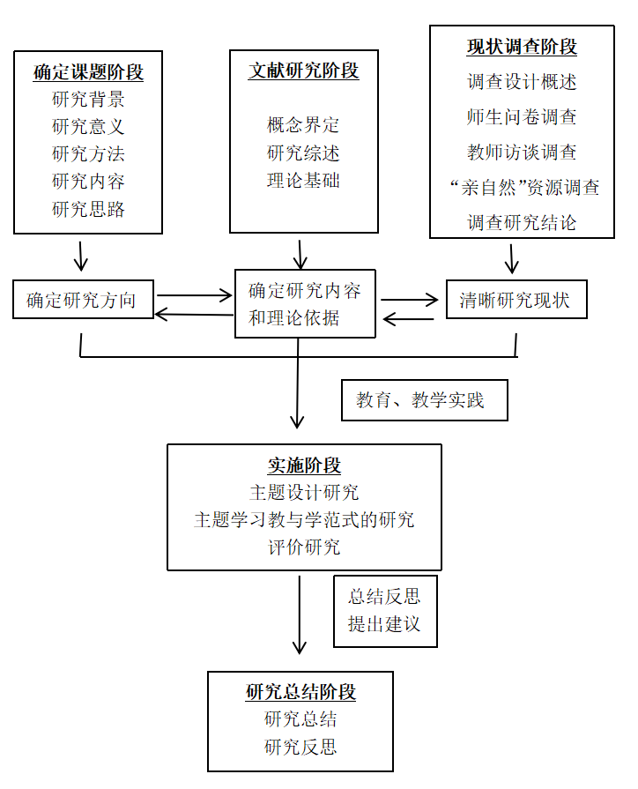

通过文献研究与调查研究打底，坚实本课题展开实践研究的理论基础，了解研究展开的客观资源等，重点围绕“花”和“竹”两大领域，进行“亲自然”学习主题设计，并展开具体的学习实践，提炼实施策略与评价机制，并积累研究案例等。

（四）研究方法
1.文献研究法：通过对“亲自然”、主题学习等相关文献、理论进行梳理，清晰“亲自然”和主题学习的价值内涵、基本特征、学习设计等理论知识，为实践研究奠定好扎实的理论根基，不断调整、找准研究方向。
2.调查研究法：通过访谈、问卷的形式了解教师关于“亲自然”主题学习的态度、兴趣和需求；调查学校的植被情况；并且调查学校校本课程教学与学习的现状，为研究的开展打好头阵，找准研究开展的实践基础。
3.行动研究法： 根据研究目标，基于主题学习中的实际问题，围绕主题的设计、主题学习的范式及实施路径的研究、主题学习的评价模式等具体展开实践研究，并及时作出研究细节的调整。
4.案例研究法：各子课题展开基于“亲自然”主题学习的实践和研究，形成典型案例，并通过对案例的分析、反思等，逐步建构出主题学习的年段序列、梳理出主题学习的开展模式、运行策略等。

（五）课题组织及分工
1.课题组主要成员及职责
组 长：裴瑞英。负责课题总体指导、进度和质量掌控、定期检查总结。
副组长：谢红英。参与整体方案制定、任务协调、过程性管理，负责子课题研究的组织和调控，定期召开子课题研讨。
成 员：许澜、王文娟、顾珂、刘竹君、包丽琴、杨金花、髙榆珈、张虹、高卫超和赵宁波。按课题任务分工和进度，完成相应的研究任务。
2.课题组成员分工
姓 名 | 研究专长 | 在题组中的分工
裴瑞英 | 学校管理 | 课题主持人，全面负责课题的设计与实施，负责课题总体指导、进度和质量掌控、定期检查总结。
谢红英 | 教学管理 | 课题第二主持人，具体负责课题的实践研究，进行子课题研究的组织和调控，定期召开子课题研讨。全面负责基于主题的教与学范式的建构研究与评价研究。
许澜 | 小学语文 | 重点负责教师培训，定期组织课题研究相关文献的学习与交流活动，并做好各科教学的调研。
王文娟 | 小学班队 | 负责基于“亲自然”学习主题的学生活动的整体设计与实施研究
顾 珂 | 小学综合实践 | 负责校园及周边环境的资源调查与整理，基于资源设计“亲自然”学习主题
刘竹君 | 小学数学 | 负责数学学科基于“亲自然”学习主题的教与学活动的设计与实施研究，做好资料的整理与提炼
包丽琴 | 小学英语 | 负责英语学科基于“亲自然”学习主题的教与学活动的设计与实施研究，做好资料的整理与提炼
杨金花 | 小学语文 | 负责基于“亲自然”学习主题的学生活动的设计与实施研究，做好资料的整理与提炼
高榆珈 | 小学语文 | 负责语文学科基于“亲自然”学习主题的教与学活动的设计与实施研究，做好资料的整理与提炼
张 虹 | 小学语文 | 负责语文学科基于“亲自然”学习主题的教与学活动的设计与实施研究，做好资料的整理与提炼
高卫超 | 小学语文 | 负责综合实践活动基于“亲自然”学习主题的教与学活动的设计与实施研究，做好资料的整理与提炼
赵宁波 | 小学音乐 | 负责综合学科基于“亲自然”学习主题的教与学活动的设计与实施研究，做好资料的整理与提炼

（六）研究步骤及进度
- 研究步骤
第一阶段：准备阶段（2021年6月——2021年10月）
1.整理课题申报相关材料，完成课题论证、申报、立项。
2.课题研究资源的全面分析：进行文献学习及问卷调查，形成课题方案，完成研究内容（1）（2）（3）。
第二阶段：实施阶段（2021年11月——2024年1月）
1.明确课题组分工，确定子课题负责人和子课题成员。
2.分学期制订课题研究行动计划，规划行动路径。
3.分批进行课题研究组主要成员和子课题成员的理论学习与培训。
4.通过各学科教研活动和学校“臻美课堂”等平台，进行主题设计的研究、主题学习活动的实施与范式的研究和评价的研究，在课题研究的实践中不断地提出解决问题的方法与措施，并做好阶段性经验总结。
5.邀请课题研究专家作专题学术报告或座谈，全面提高课题组成员的理论知识。
6.逐步完成相关案例、论文并公开发表。
第三阶段：总结阶段（2024年2月——2024年6月）
1.编辑案例、论文集。
2.完成子课题研究报告。
3.完成总课题研究报告。
4.成果提交鉴定、验收。

- 研究进程
自提出申报以来，课题组始终在积极思考本课题的研究展开，目前主要在做以下两方面的研究工作：
1.“亲自然”与“主题学习”文献的再学习
理论是展开研究的底气，所以，课题组通过互相推荐、重点内容交流等形式，充分利用知网的资源，进行相关文献的研读与思考。尤其是关于“主题学习”，在申报的基础上，通过文献的继续学习与思考，我们越来越清晰主题学习的目标与设计要素等相关理论。
（1）主题学习的目标
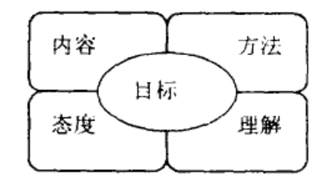
主题学习主张以主题的形式整合课程和学习，围绕某一主题所获取的不仅仅是学科知识，更重要的是使学习者能够从广泛的视角深刻的理解主题问题、亲身体验知识的形成过程、培养学习者的高级思维能力、形成科学探究的态度。如图所示，可以从四个方面阐述主题学习的目标。

内容知识：主题学习以活动为中心，强调学习者的主动探究，同时主题学习也必须满足现有的课程内容标准，学科内容知识应由学习者在教师指导下探索所关注的问题的过程中自然而然地产生。
对主题的深刻理解：主题学习有助于学习者从不同的视角探究主题问题，形成关于某一主题的概念框架，从而达成对主题问题的深刻理解、促进学习的迁移。
方法知识：主题学习不是对知识的死记硬背，主题学习要求学习者开展探究学习、亲自体验知识的形成过程，形成良好的信息素养、提高自身的问题解决能力、自我教育能力、学会学习。
科学态度：在科学探究的过程中，学习者一定要尊重科学证据、养成持之以恒的科学态度。
（2）主题学习的设计要素
主题教学在国外发展较早，国外教育学者对其所包含的要素有相当深入的探讨。有学者（如Mary Ellen Vogt教授）以交叉学科主题教学设计为例，分析得出其过程由“选择主题；选择一个核心概念引导教学；鉴别被教的技能与策略；鉴别一系列适当的资源；制作时间表；评价”这六个环节构成。
国内学者对于主题学习设计也有了一定的研究基础，2005年，华东师范大学顾小清教授指出主题学习的设计流程主要分为这儿步：“选取主题及核心概念；确定主题所涉及的专题（问题)；针对（专题）问题设计学习任务活动；组织学习资源；形成活动时间表；决定评价方式；设计主题资源。”刘明洲副教授从学生立场出发探索出主题教学分五个阶段开展，“确定小组之探索主题；依主题寻找焦点兴趣；依兴趣搜集相关资料；将主题字习数据统整；完成报告参加成果展”，而后他在自己的教学实践中始终贯彻并利用设计出的主题学习流程在网上进行了专题实验，最终证实了设计的合理性。
尽管各学者对主题教学流程的看法存在一些差别，但归结到底这些实施步骤中主要涉及主题、活动、资源、评价这几个环节要素，这也为本课题后续设计主题学习奠定了理论基础。
2.教与学现状及“亲自然”主题学习资源的调查
一方面，课题组从教师和学生两方面出发，对于“亲自然”主题学习资源的调查。教师方面，主要通过梳理前期“花文化研究”的资料以及走访校园和学校对面的翠竹公园，来调查整理学校及周边环境中现有的花卉及竹子的品种、生长情况等。学生方面，利用综合实践活动课，老师带领学生开始“巡查”校园，搜集对于校园环境建设、植物养护等方面感兴趣的话题，为主题设计打好实践基础。
另一方面，课题组已经开始设计教师对于整合教学的认识与实施现状调查的问卷；并且通过走进课堂的形式，直接调研日常教学中老师的教学设计及学生的学习展开情况，摸清课题开展的现实基础，并将进行问题分析，确定课题研究时教与学活动设计的重点。

（七）经费分配
本课题研究经费为学校自筹，经费预算合计为4万元，预期安排如下：
序号 | 经费开支科目 |  | 金额（元） |  | 序号 | 经费开支科目 | 金额（元）
1 | 学习资料费用 |  | 3000 |  | 6 | 管理及其他费用 | 5000
2 | 数据采集、分析费用 |  | 3000
3 | 专家指导费用 |  | 20000
4 | 外出学习费用 |  | 4000
5 | 开展活动费用 |  | 5000 |  | 合计 | 40000
年度预算  （单位：元） |  | 2021年 |  | 2022年 |  | 2023年 | 2024年
 |  | 5000 |  | 15000 |  | 10000 | 10000

（八）预期成果
 | 成果名称 | 成果形式 | 完成时间 | 责任人
阶段成果 | “亲自然”教育和主题学习文献综述 | 文献综述 | 2021.9 | 谢红英
阶段成果 | 我校课堂教与学的现状调查报告 | 调查报告 | 2021.11 | 许 澜
阶段成果 | 我校“亲自然”主题学习资源集 | 校本读物 | 2021.12 | 顾 珂
阶段成果 | “亲自然”学习主题的设计策略 | 论文 | 2022.1 | 谢红英
阶段成果 | 例谈“亲自然”主题学习的活动设计 | 论文 | 2022.4 | 王文娟
最终成果 | 《小学“亲自然”主题学习的实践研究》研究报告 | 研究报告 | 2023.4 | 谢红英
最终成果 | “亲自然”主题学习论文集 | 论文集 | 2023.5 | 刘竹君
最终成果 | “亲自然”主题学习案例集 | 案例 | 2023.2 | 高卫超

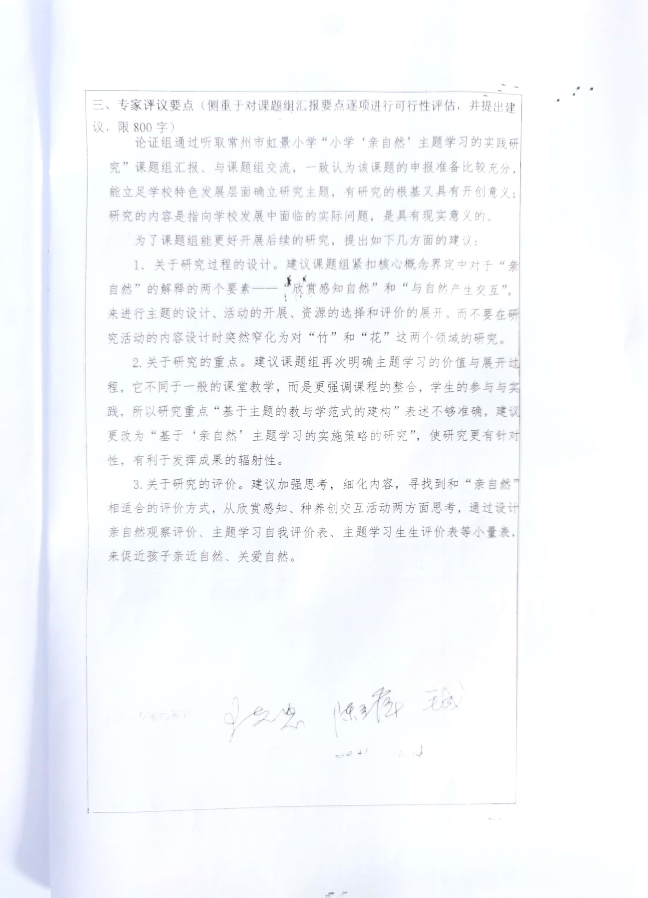

三、专家评议要点（侧重于对课题组汇报要点逐项进行可行性评估，并提出建议，限800字）
论证组通过听取常州市虹景小学“小学‘亲自然’主题学习的实践研究”课题组汇报、与课题组交流，一致认为该课题的申报准备比较充分，能立足学校特色发展层面确立研究主题，有研究的根基又具有开创意义；研究的内容是指向学校发展中面临的实际问题，是具有现实意义的。
为了课题组能更好开展后续的研究，提出如下几方面的建议：
1．关于研究过程的设计。建议课题组紧扣核心概念界定中对于“亲自然”的解释的两个要素——“欣赏感知自然”和“与自然产生交互”，来进行主题的设计、活动的开展、资源的选择和评价的展开。而不要在研究活动的内容设计时突然窄化为对“竹”和“花”这两个领域的研究。
2.关于研究的重点。建议课题组再次明确主题学习的价值与展开过程，它不同于一般的课堂教学，而是更强调课程的整合，学生的参与与实践，所以研究重点“基于主题的教与学范式的建构”表述不够准确，建议更改为“基于‘亲自然’主题学习的实施策略的研究”，使研究更有针对性，有利于发挥成果的辐射性。
3.关于研究的评价。建议加强思考，细化内容，寻找到和“亲自然”相适合的评价方式，从欣赏感知、种养创交互活动两方面思考，通过设计亲自然观察评价、主题学习自我评价表、主题学习生生评价表等小量表，来促近孩子亲近自然、关爱自然。

评议专家组签名

年 月 日

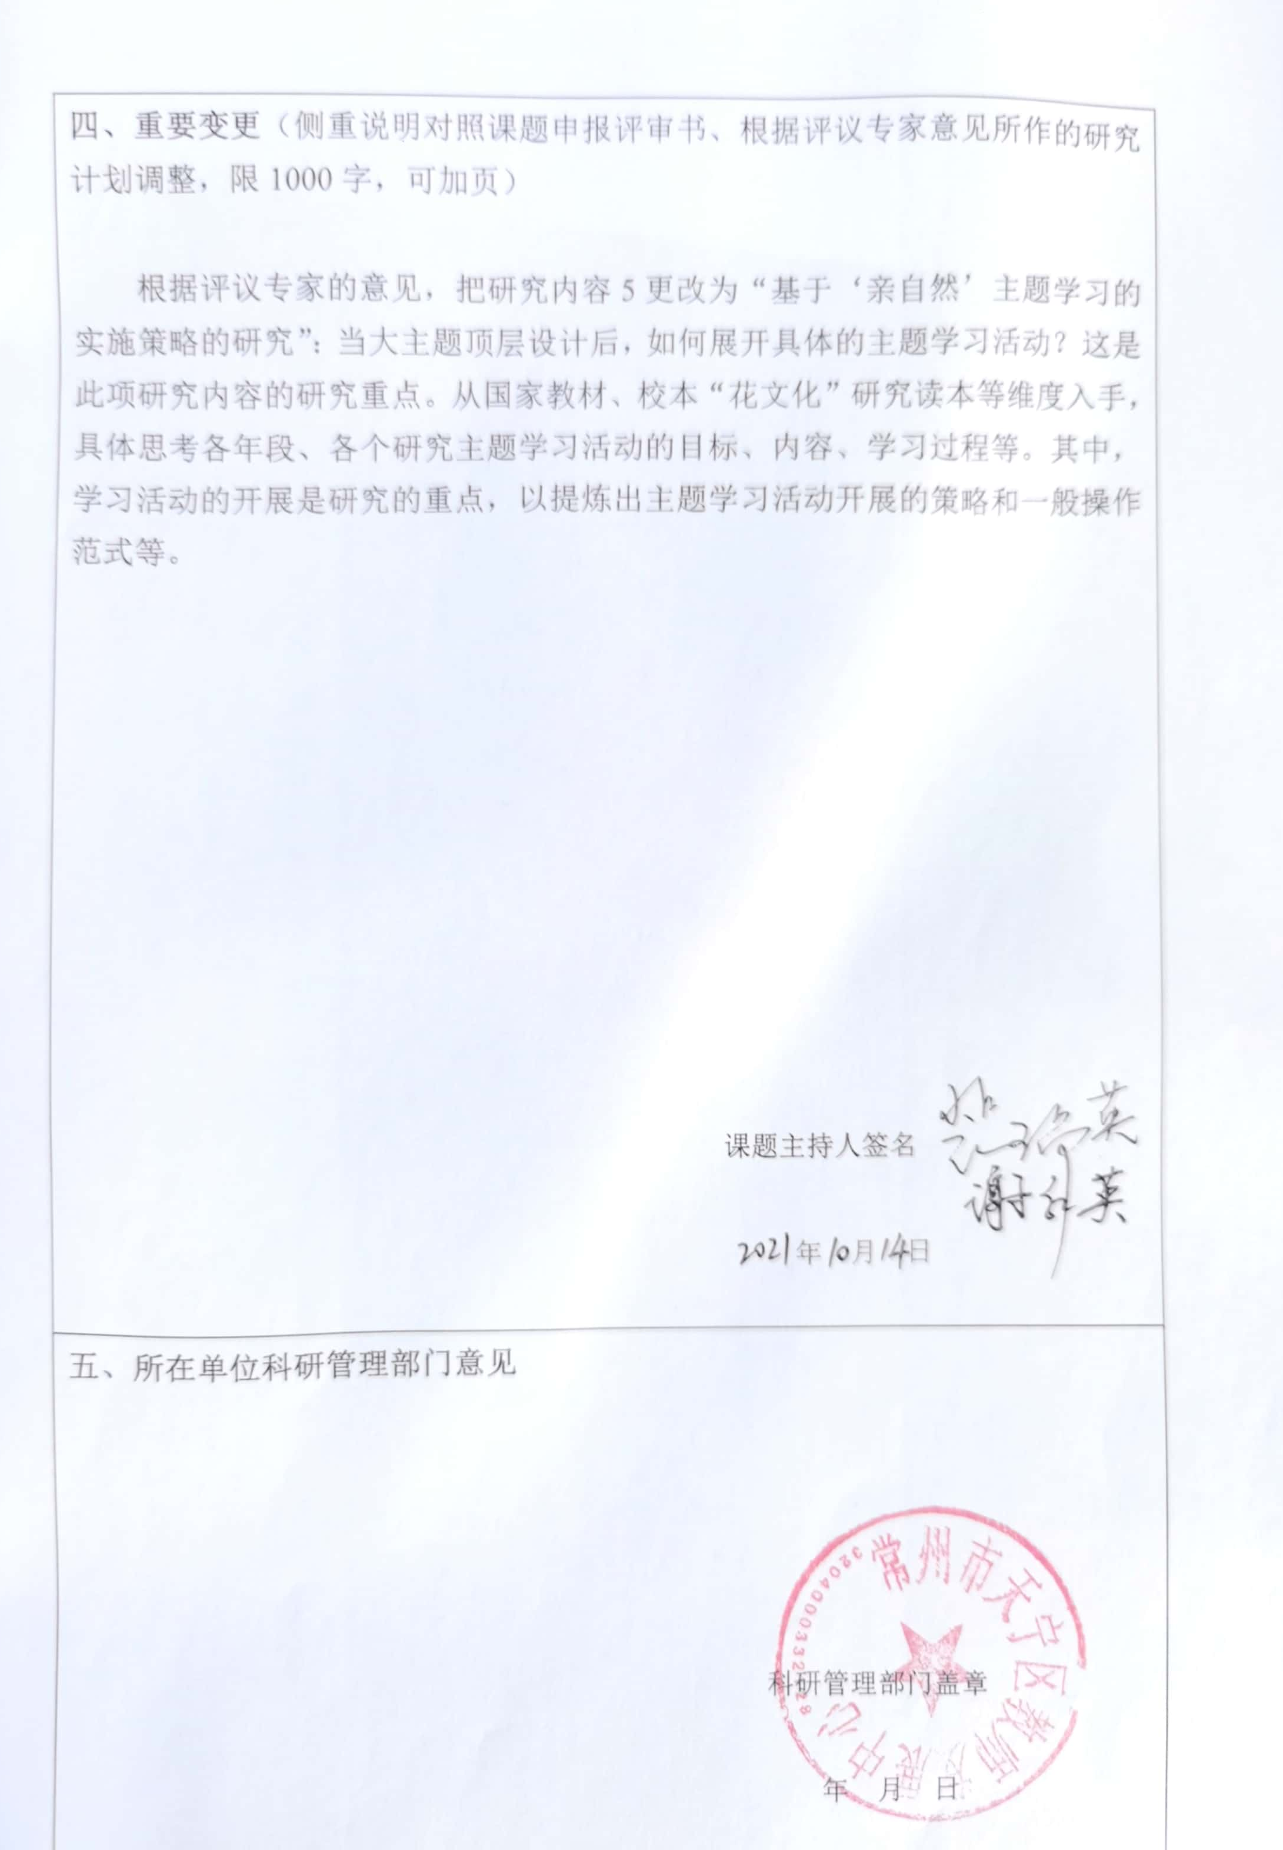

四、重要变更（侧重说明对照课题申报评审书、根据评议专家意见所作的研究计划调整，限1000字，可加页）

根据评议专家的意见，把研究内容5更改为“基于‘亲自然’主题学习的实施策略的研究”：当大主题顶层设计后，如何展开具体的主题学习活动？这是此项研究内容的研究重点。从国家教材、校本“花文化”研究读本等维度入手，具体思考各年段、各个研究主题学习活动的目标、内容、学习过程等。其中，学习活动的开展是研究的重点，以提炼出主题学习活动开展的策略和一般操作范式等。

课题主持人签名

年 月 日

五、所在单位科研管理部门意见

科研管理部门盖章

年 月 日

